摘 要
本自行瞄准装置采用MSPM0G3507作为主控，K210作为视觉系统主要元件。自动寻迹小车通过八路数字灰度传感器进行巡线，MPU6050采集角度值与平衡位置进行比较，配合PID算法控制编码电机，实现自动寻径。系统通过PID算法对舵机云台进行闭环控制，较好的实现负载电压的稳定、快速达到设定值。搭配K210和激光笔，K210识别定位目标靶位置，通过串口通信反馈MSPM0G3507，控制舵机动作和打靶，实现了目标靶的自动追踪功能。

关键词：智能小车；TI MSPM0G3507；灰度巡线；自行瞄准系统；PID算法；K210视觉

1系统方案
本系统主要由总控制模块、灰度巡线模块、视觉处理模块，运动模块组成，其系统框图如图所示。
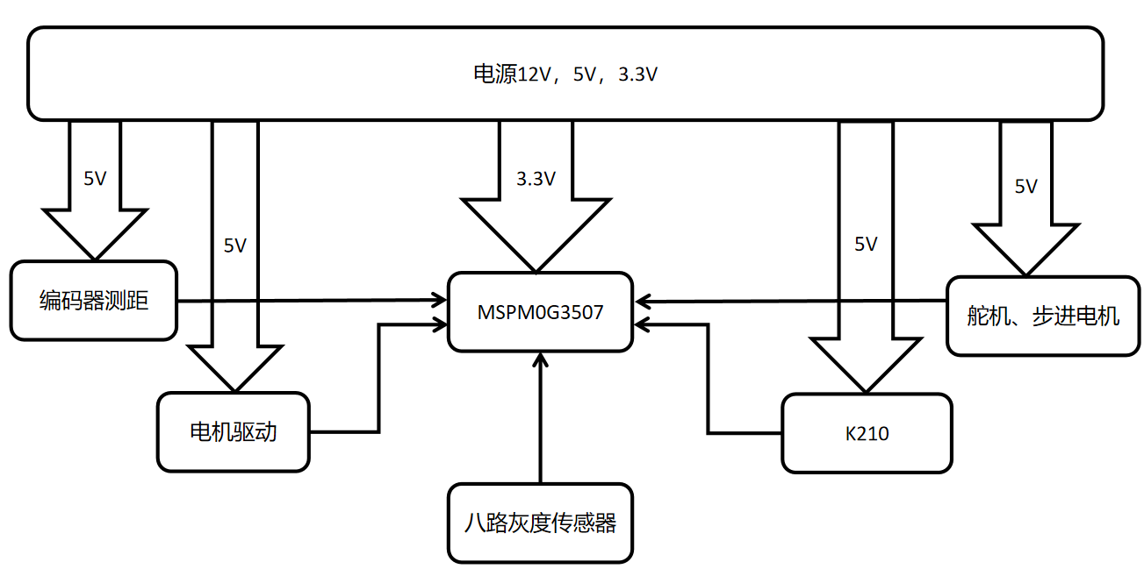

图1简易自行瞄准装置设计框图

1.1 控制系统的论证与选择
方案一：MSPM0G系列具有高性能，高算力，CPU频率最高80MHz（Arm Cortex-M0+），存储配置闪存32KB-256KB，RAM高达32KB。很适合用来做智能小车和云台瞄准的控制。
方案二：MSPM0L系列为超低功耗型，主频仅32MHZ无高速ADC，主要用于穿戴设备，传感器节点，极致能效比
方案三：MSPM0C系列为极致性价比型，封装尺寸小，资源简单，适合简单控制任务，主要用于耳机，微型消费电子
综上三种方案，按照本次赛题要求，控制系统芯片选用方案一芯片型号为MSPM0G3507作为主控芯片来控制小车循迹及云台激光打靶。

1.2 灰度巡线模块论证与选择
方案一：八路灰度传感器，优点在于低成本、高灵活性、强抗干扰性，尤其适合需快速部署、预算有限或环境光复杂的应用场景。
方案二：红外循迹模块。该传感器的探测距离可通过电位器调节，具有干扰小、便于装配、使用方便等特点。但在红黑界线的反射强度相差不大的场地，会遇到传感器传输信息灵敏度不高等问题。
方案三：MT9V03X摄像头。利用图像的滤波、二值化、膨胀和腐蚀等算法对摄像头采集的图像进行预处理，然后利用边缘检测和形状识别算法获得引导线的路线信息。
综合以上三种方案，选择方案一的八路灰度传感器。

1.3 图像视觉方案的论证与选择
方案一：K210，算力强，支持大模型加载，工作频率400MHz（可超频至600MHz）
方案二：OpenMV，它的优点是易上手开发周期短，功耗低，缺点是无专用AI加速单元，含帧缓存，资源紧张，依赖CPU软算力。
综合以上两种方案，选择方案一。

1.4 运动模块方案的论证与选择
方案一：舵机，采用闭环控制，内置电位器或编码器实时反馈位置信息，可精确控制任意角度，其响应速度快，精度高，但成本较高切许且需持续供电。
方案二：步进电机，步进电机可以实现高精度，低速下可达到很高扭矩，不需要反馈系统，功耗略高。配合闭环 FOC 驱动对步进电机进行控制，利用霍尔传感器获取步进电机位置，实现闭环驱动，可以最大化地发挥了步进电机的特点。
综合以上两种方案，选择方案一。

2系统理论分析与计算

2.1控制方案的设计与分析

2.1.1 小车巡线控制设计
首先是信号采集，小车在有指示线的路段行驶时，八路灰度传感器实时检测地面反射光强度：黑色引导线反射率低，传感器输出高电平；白色背景反射率高，输出低电平。控制器通过 AD 转换将模拟信号转为数字量，形成 8 位二进制状态码，精准定位黑线在传感器阵列中的位置（如中间第 4、5 路检测到黑线时，判定小车居中）。
其次是偏差计算，根据传感器状态码确定当前位置与理想轨迹的偏差值。例如，当黑线偏向左侧第 2 路时，偏差值为负；偏向右侧第 7 路时，偏差值为正，数值大小反映偏离程度。
最后是PID 控制调节，控制器将偏差值输入 PID 算法：比例项（P）根据偏差大小直接输出转向量，快速纠正偏差；积分项（I）累计微小偏差，消除系统静差；微分项（D）预判偏差变化趋势，抑制超调。三者叠加后的控制量驱动小车左右轮差速：偏差为正时，右轮减速、左轮加速，使小车右转回轨；偏差为负时则相反。通过实时循环采
集-计算-调节，小车可稳定跟踪黑线，实现高精度巡线。

2.1.2 基于K210的自行瞄准设计
K210视觉模块，基于canmv环境编写的Python语言，通过其内置函数。识别矩形边框设置roi感兴趣区域，缓解计算压力。返回角点坐标，取四边形对角线交点作为圆心位置，在适当距离开启畸变矫正识别圆，在较远处关闭畸变矫正，将对角线交点作为圆心。黑框的阈值可以通过内置机器视觉辅助工具来调节阈值，是得机器能在平衡帧率和画质的情况下高效的识别目标圆心。串口发送使用自定义数据包，包含了数据长度样例类别，数据包总长度Crc校验，等各部分可以做到稳定收发，及时返回圆心xy坐标
坐标的计算方式，采用了构建笛卡尔坐标系求解法，画质定为qqvga，160×120画质可以。识别目标范围内，靶心位置，同时刷新率高，有利于pid的调节。在调节过程中发现环境光对阈值有较大影响，室内光与室外光也会存在较为明显的差距，此外也需要改变threshold的值，采取适当的高斯模糊来提高获取黑色边框目标靶的效率。

2.2 参数的计算

2.2.1 小车速度的PID计算
MSPM0G3507最小系统板通过霍尔编码器，利用检测脉冲的方式来计算转速及位置，输出有关旋转轴运动的信息进一步转换为速度、每分钟转速等信息。
MCU对数据进行PID算法处理可以调节小车当前的轮速差。比例调节是按比例反应系统的偏差,系统一旦出现了偏差,比例调节立即产生调节作用用以减少偏差。比例作用大,可以加快调节,减少误差,但是过大的比例,使系统的稳定性下降,甚至造成系统的不稳定。积分调节是使系统消除稳态误差,提高无差度。因为有误差,积分调节就进行,直至无差,积分调节停止,积分调节输出一常值。积分作用的强弱取决与积分时间常数Ti,Ti越小,积分作用就越强。反之Ti大则积分作用弱,加入积分调节可使系统稳定性下降,动态响应变慢。积分作用常与另两种调节规律结合,组成PI调节器或PID调节器。几者结合从而保持小车运行的稳定。

2.2.2 二维云台的PID计算
主要采用伺服舵机操控x，y轴，将圆心返回值与摄像头中心坐标值作差值比较，带入增量式pid控制舵机角度。先确定kp极性，保证舵机向目标中心移动，调节kp使舵机有足够灵活度，增大kp至临界值出现低频振荡超调趋势，同时调节kd确定其极性，使其有高频振荡、过冲目标趋势，将kp和kd乘以工程经验常数，保持比例继续调节。因舵机旋转有阻力，可适当增加ki值。舵机可确定角度并记忆坐标初始值，控制简单，只需配置和占用一个pwm时钟电路，能提高芯片处理其他程序的效率。但舵机有转向角限制，编写代码时需限赋，速度控制精度不及步进电机，需提高视觉模块识别能力、编写更契合的pid弥补。不过伺服电机能精确记忆角度，配合陀螺仪可记忆靶向位置，省去自转检测流程，缩短激光打靶时间。

3电路与程序设计

3.1电路的设计
3.1.1硬件接线图设计
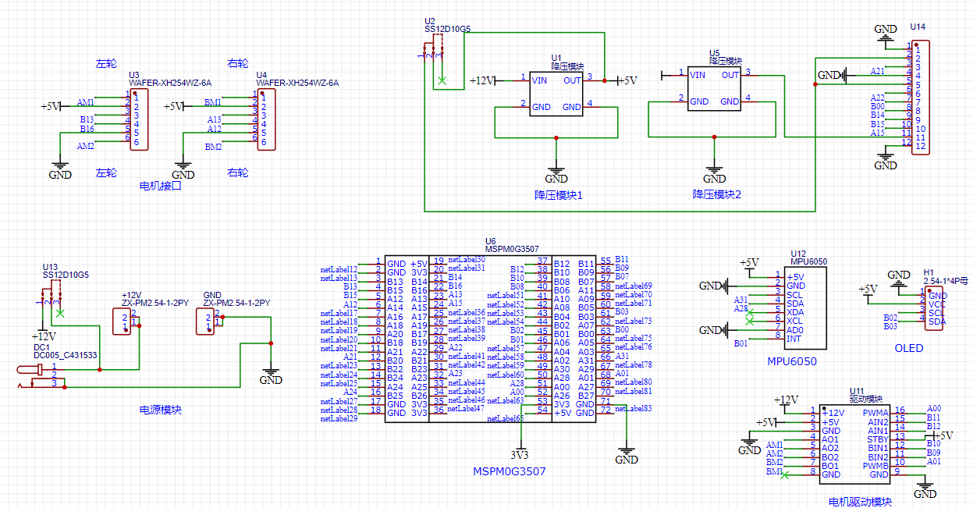
图2 硬件接线图框图

3.1.2系统总体框图设计
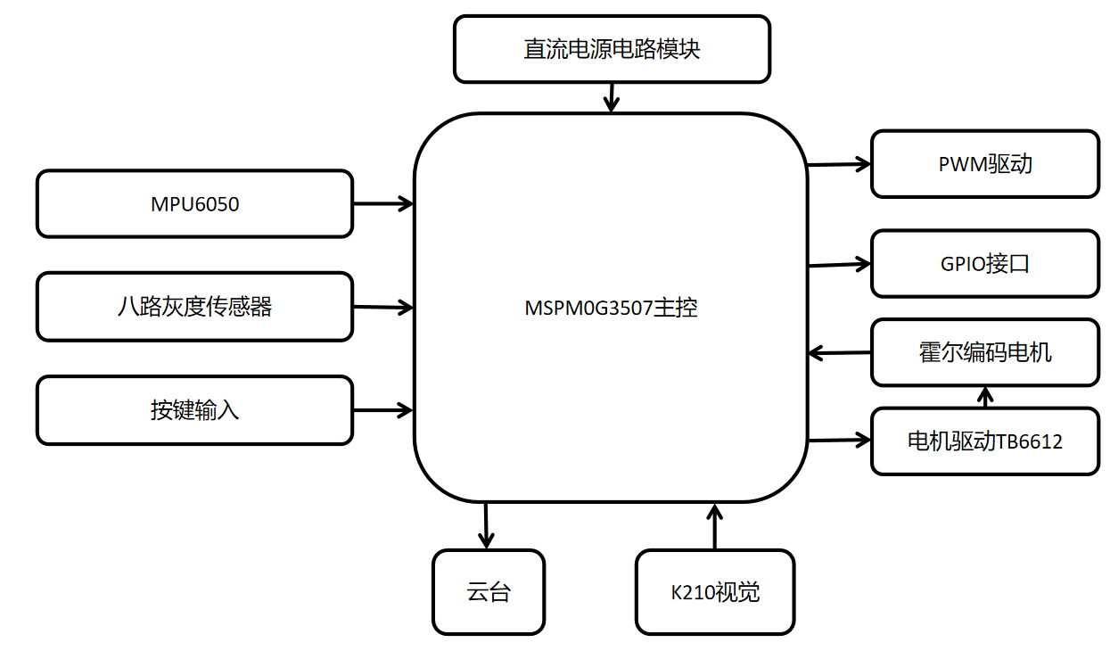
图3 控制系统框图

3.1.3小车巡线设计框图
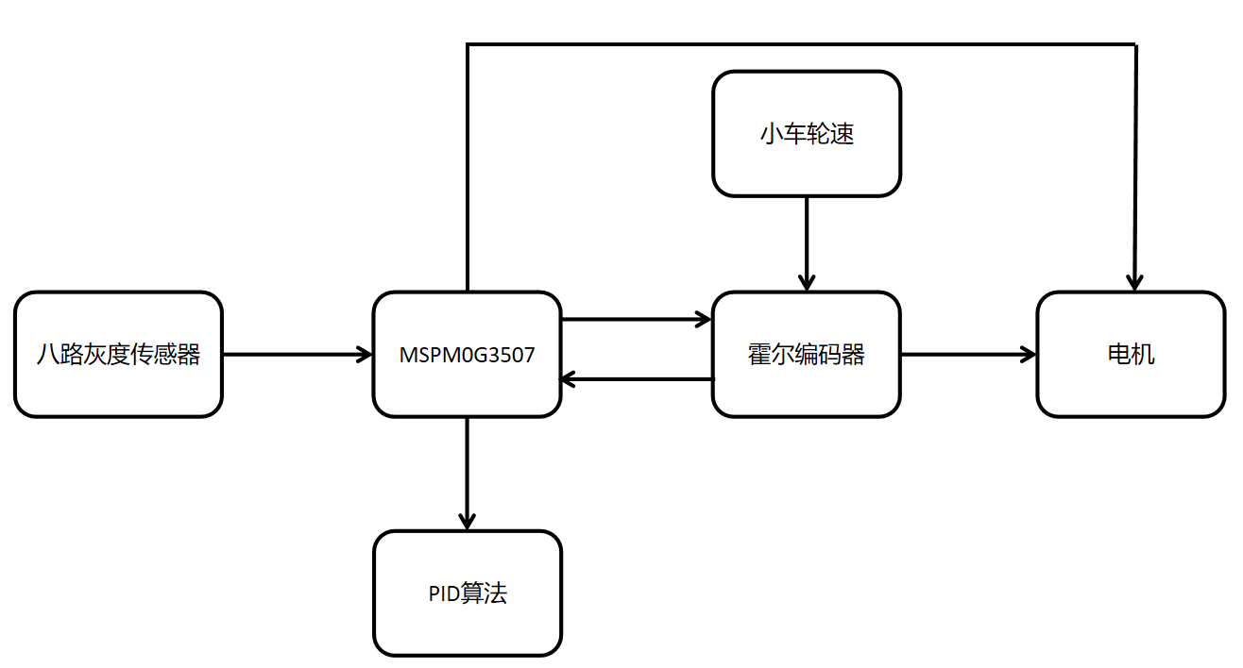
图3 小车巡线设计框图

3.1.4自行瞄准设计框图
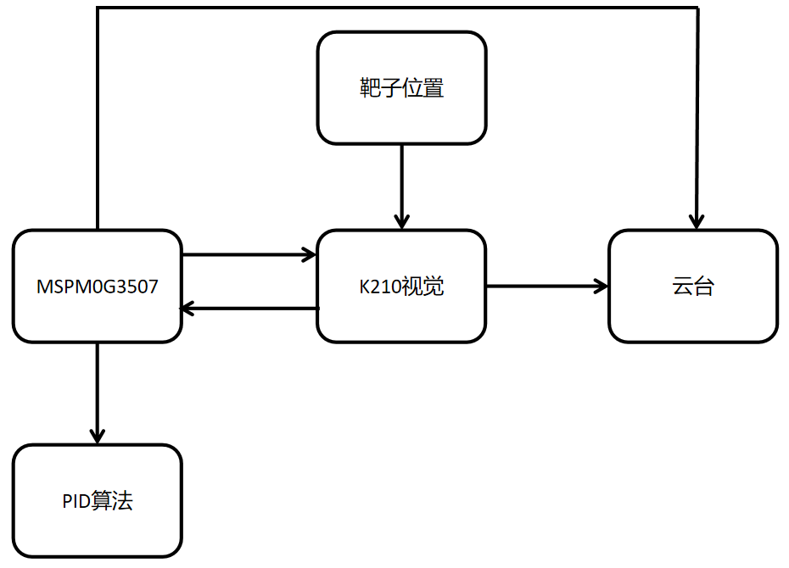
图4 自行瞄准设计框图

3.2程序的设计

3.2.1程序功能描述与设计思路

1、程序功能描述
小车巡线功能：根据所需的巡线圈数，先按N次按键1，即为N圈，再按按键2，使小车开始运动，八路灰度传感器根据扫描的灰度值判断小车是否偏移轨迹，实时将信号传递给MSPM0G3507，通过PID算法，调节轮速差，矫正小车的偏移量，使小车稳定向前巡线。
自行瞄准功能：该程序核心功能是通过K210视觉模块与舵机协同，实现目标靶位的自动瞄准。程序启动后，K210持续采集靶位图像，经预处理和轮廓识别后，实时计算靶位中心相对视野中心的偏移量（Δx、Δy），并通过串口将数据发送给舵机控制模块。舵机控制部分接收偏移数据后，根据预设的比例系数将像素偏差转换为舵机角度增量。水平方向舵机依据 Δx 调整旋转角度，消除左右偏差；垂直方向舵机根据 Δy 补偿上下偏移。程序内置闭环反馈机制，每次调整后 K210 重新检测位置，直至偏差小于设定阈值（如 ±2 像素），此时舵机锁定靶位，完成瞄准。此外，程序包含参数自整定功能，可通过按键校准比例系数和初始零位，适应不同光照及靶位距离场景，确保瞄准响应速度与稳定性平衡，全程无需人工干预。
- 程序设计思路
先设计出每种功能中相同的程序部分方便在各个步骤中调用，再设计出各个步骤中特有的部分加上之前的公共部分进而完成整个步骤。

3.2.2程序流程图
系统启动

串口协议初始化
舵机零位校准
按键/指示灯自检
K210启动摄像头
输出车轮速度调节量

巡线传感器初始化
实时获取靶位图像

驱动水平/垂直舵机调节
实时采集巡线数据
轮廓提取与靶心坐标计算

识别路径偏差（左偏、右偏）
输出偏移量
PID算法计算角度调节量

图 5 程序流程图

4测试方案与测试结果

4.1测试方案
对程序进行分块测试，先公共部分后独立部分，测试均无误后针对要求的需要进行测试。分模块测试完毕后搭建小车，然后将小车在实验室自主搭建按照题目所给出的赛道环境进行整体测试，包括按键输入控制小车圈数，小车静止状态下任意姿态激光打靶，小车巡线过程中目标跟随等题目要求的测试。

4.2 测试结果
4.2.1 小车巡线测试
表4.2.1测试结果
测试次数 | 巡线圈数（N） | 巡线时间（秒/圈） | 是否稳定巡线
1 | 1 | 16 | 是
2 | 2 | 15 | 是
3 | 3 | 17 | 是
4 | 4 | 15 | 是
5 | 5 | 16 | 是
平均值 |  | 15.8

4.2.2小车静止云台激光打靶测试
表4.2.2测试结果
测试次数 | 小车位置 | 姿态 | 打靶时间（秒） | 光斑距离靶心最大距离D1（CM） | 要求
1 | AB边某点 | 姿态1 | 1 | 0.5 | 满足
2 | BC边某点 | 姿态2 | 1.8 | 1.54 | 满足
3 | CD边某点 | 姿态3 | 1.7 | 1.47 | 满足
平均值 |  |  | 1.5 | 1.17

4.2.3 小车巡线同时云台激光打靶测试
表4.2.3测试结果
测试次数 | 巡线圈数（N） | 巡线时间（秒/圈） | D1（CM） | 要求
1 | 1 | 18 | 1.6 | 满足
2 | 2 | 17 | 2.3 | 基本满足
3 | 3 | 18 | 2.6 | 基本满足
平均值 |  | 17.6 | 2.17

4.2.4 小车巡线云台激光同步画圆测试
表4.2.4测试结果
测试次数 | 巡线圈数（N） | 巡线时间（秒/圈） | 光斑距离圆弧线最大距离D2（CM） | 要求
1 | 1 | 17 | 1.88 | 满足
2 | 1 | 18 | 2.03 | 基本满足
平均值 |  | 17.5 | 1.955

综上所述，本设计达到要求。

